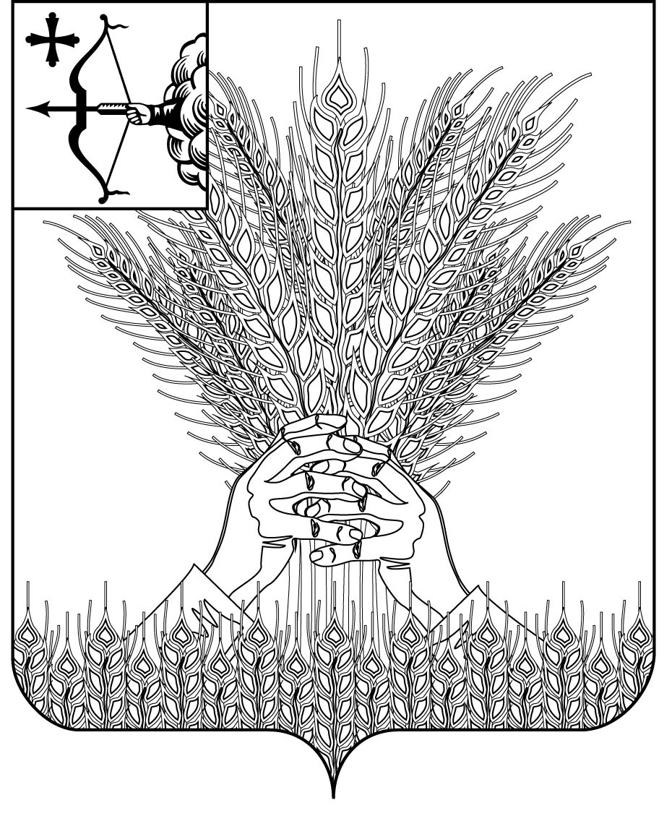

РОССИЙСКАЯ ФЕДЕРАЦИЯ

ДУМА КИКНУРСКОГО МУНИЦИПАЛЬНОГО ОКРУГА
КИРОВСКОЙ ОБЛАСТИ
первого созыва

РЕШЕНИЕ ПРОЕКТ

______________ № ________
пгт Кикнур

О внесении изменений в решение Думы Кикнурского муниципального округа Кировской области от 17.09.2020 № 1-1
В соответствии с Федеральным законом от 06.10.2003 № 131-ФЗ «Об общих принципах организации местного самоуправления в Российской Федерации», Дума Кикнурского муниципального округа РЕШИЛА:
1. В решение Думы Кикнурского муниципального округа Кировской области от 17.09.2020 № 1-1 «Об утверждении Регламента Думы Кикнурского муниципального округа Кировской области» (Далее – Регламент) внести следующие изменения:
1.1 пункт 4 статьи 53 Главы 8 Регламента, определяющий порядок голосования на заседании Думы муниципального округа, исключить.
2. Настоящее решение опубликовать в Сборнике муниципальных правовых актов органов местного самоуправления муниципального образования Кикнурский муниципальный округ Кировской области.
3. Настоящее решение вступает в силу с момента официального опубликования (обнародования).

Председатель Думы
Кикнурского муниципального округа В.Н. Сычев

Глава Кикнурского
муниципального округа С.Ю. Галкин

ПОДГОТОВЛЕНО
Консультант-юрист
отдела по организационно-правовым
и кадровым вопросам С.В. Рычкова

СОГЛАСОВАНО

Заведующий отделом по
организационно-правовым
и кадровым вопросам И.Н. Чернодарова

